ВКТ-7 подключение по usb-com удлинителю

Адрес документа: | http://www.shabronov.narod.ru/doc_shabronov/wkt_7_v1/wkt_7_v1.doc
Адрес драйверов: | https://yadi.sk/d/9KGFZYQTcmod8

Для подключения и считывания данных от ВКТ-7 обычно используется сом-порт подключенный к модему GSM
Ниже на фото фрагменты подключения на одном из объектов в г. Новосибирске.
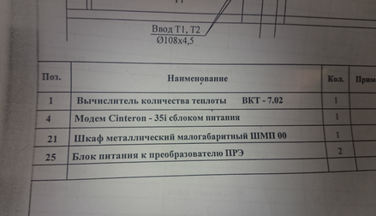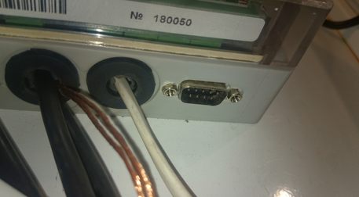

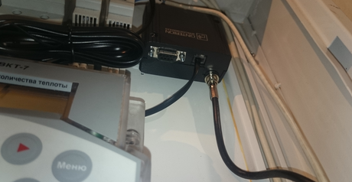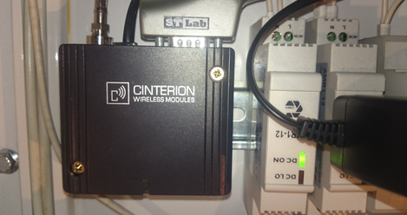

Подготовил – 18-11-2014 Шабронов Андрей Анатольевич тс. 913-905-8839 shabronov@ngs.ru

